防火設備検査員資格者証交付申請書

〔記入注意〕 数字は、算用数字を用い、□のある欄は該当する□の中にレ印を付けて下
さい。※欄の記入は不要です。
私は、防火設備検査員資格者証の交付を受けたいので、別紙書類を添え申請します。
私は、下記事項が真実で、かつ正確であることを誓います。

年 月 日 氏名

関東地方整備局長 殿

ふりがな |  | 生年月日 |  | 年 月 日生 |  | 性別 |  | 男☐ 女☐
氏名
現住所 | 〒 電話番号：
勤務先の名称

勤務先の所在地 | 〒 電話番号：
欠格事由 | １ 建築基準法令の規定により刑に処せられたことがありますか。  あるときは、その罪及び刑  その執行を終わり、又は執行を受けることがなくなった年月日  ２ 防火設備検査員資格者証の返納の命令を受けたことがありますか。  返納の命令を受けたことがあるときは、その年月日  ３ 精神の機能の障害により調査等の業務を適正に行うに当たって必要な認知、判断及び意思疎通を適切に行うことができない状態ですか。 |  |  |  |  |  | ある☐ ない☐
年 月 日

ある☐ ない☐

年 月 日

はい☐ いいえ☐

備考
※交付番号 |  |  | ※交付年月日 |  | 年 月 日
【記入上の注意事項】
- ※のある欄は記入しないでください。
- 電話番号については、携帯番号もしくは日中連絡がとれる連絡先を記入してください。
- メールアドレスをお持ちの方は備考欄に記載してください。
申請書を提出する前に、添付書類や記載事項に不備がないか必ず「建築物調査員資格者証等の交付申請チェック表」を確認した上で提出してください。

関東地方整備局へ申請できる方は、住民票に記載された住所地がいずれの方のみです。
□茨城 □栃木 □群馬 □埼玉 □千葉 □神奈川 □東京 □山梨 □長野

申請する際に必要な書類は次のとおりです。
① □資格者証交付申請書
② 該当する(ア)～(ウ)いずれかの写し
□(ア)登録講習修了者：申請する資格に応じた講習の修了証明書の写し
□(イ)登録講習修了者(平成15年以前の講習修了者の場合)：認定書の写し
□(ウ)建築基準適合判定資格者：建築基準適合判定資格者登録証の写し

③本人確認書類(ア)または(イ)のいずれか
□(ア) (申請日から3ヶ月以内に取得した)住民票の写し（市区町村から発行されたもの）
□(イ)個人番号(マイナンバー)カード(住所の表示がある側のみ)の写し
※通知カードまたは健康保険証は不可
④ □ 返信用封筒（４９０円切手貼付、返信宛名記載済）
⑤ □ A４サイズ クリアファイル(資格者証汚損保護に使用)※任意
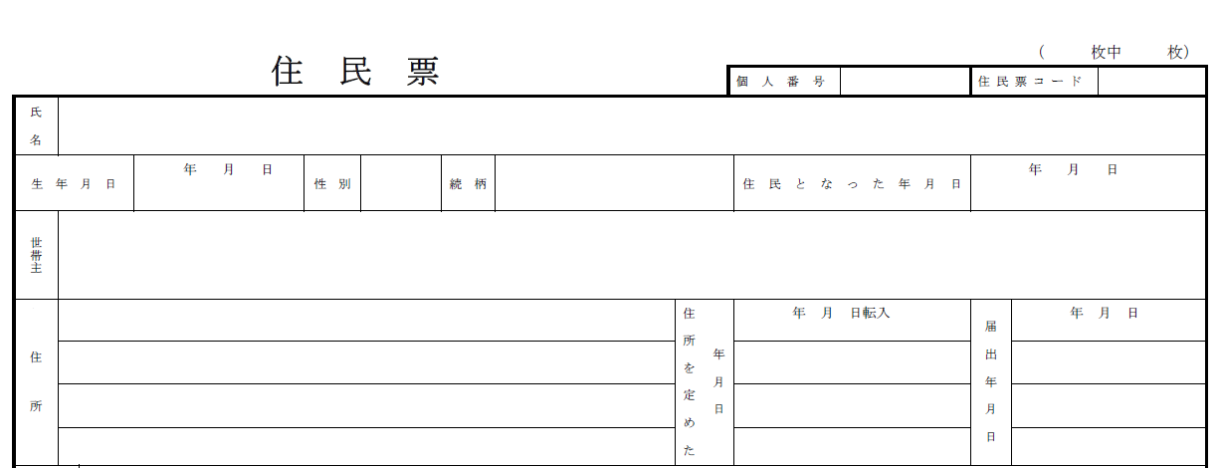
※修了証明書等を取得後に氏名変更が生じた場合
⑥ □ 戸籍謄（抄）本
住民票と同様に記入してください。

資格者証交付申請書の記載について
□交付申請書名称はあなたが希望する次のいずれかになっていますか
○特定建築物調査員 ○建築設備検査員 ○防火設備検査員 ○昇降機等検査員
□講習修了証明書交付日から3ヶ月以内の申請となっていますか
※期限間際の場合は、講習修了証明書交付日の３ヶ月後の前日までの消印で届くよう
ご対応ください。
□氏名、生年月日、性別、住所（戸籍謄（抄）本を添付したときは本籍含）の記載内容は
各書類で一致していますか。
□欠格事由欄の記入漏れはありませんか

□ 返信用封筒は定形外角形２号封筒(A4サイズ用紙が入る大きさ)ですか
□ 簡易書留分切手（４９０円）は貼りつけてありますか
□ 返送先の郵便番号、住所及び宛名は記載してありますか
※返信用封筒に記載する住所は、申請書の現住所でなくともかまいません（勤務先等の住所でもかまいません。）
ただし、簡易書留を受領できる住所としてください。
※住所及び宛名は縦書き、横書きは問いません。
【表面見本】

【本申請に関する問い合わせ先】
国土交通省関東地方整備局
建政部 建築安全課

ＴＥＬ:０４８－６０１－３１５１（代表）
メールアドレス：ktr-shikakushashou@ki.mlit.go.jp

切手
４９０円

申請者氏名
申請者住所

簡易書留
折り曲げないでください

